Терроризм - угроза обществу!
Автор: Евгения КУРОЧКИНА
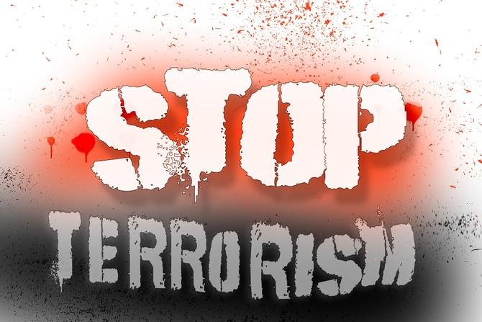
Противодействие терроризму
В наше время человечество столкнулось с очень опасным, беспощадным и коварным "хищником" – террором.

Для террористов не существует правил и моральных устоев. Противодействие терроризму – задача не только специальных служб. Они будут бессильны, если не будет поддержки со стороны общества. Обычная смекалка и внимание являются одним из самых эффективных способов борьбы с терроризмом. Люди должны проявлять бдительность, следить за происходящим вокруг них в прямом смысле этого слова.
Обращайте внимание на подозрительных лиц, которые проявляют интерес к различным местам жизнеобеспечения: транспорту, бензозаправкам, местам хранения опасных веществ, системам охраны в различных помещениях (магазины, метро, вокзалы). Фиксируйте номера и марки автомобилей, вызывающих подозрение, запоминайте лица людей, которые находятся внутри или в непосредственной близости таких машин. Обращайте внимание на лиц, вызывающих подозрение своим нервным поведением, неадекватной реакцией на появление нарядов полиции, имеющих при себе сумки, рюкзаки, свертки, чемоданы, портфели и прочие предметы, в особенности, не гармонирующие с одеждой, поведением и местом пребывания.
Что же делать, если вы обнаружили подозрительный предмет? Естественно, никогда и ни при каких обстоятельствах не подходите близко к этому предмету. Не прикасайтесь и не пытайтесь обезвредить его. Находясь в местах массового скопления людей, обращайте внимание на оставленные сумки, пакеты, портфели, чемоданы. Не открывайте их и не трогайте руками. Оповестите находящихся рядом людей о возможной опасности.
К сожалению, никто из нас не защищен от ситуации, когда можем оказаться в заложниках у террористов. Но все же есть несколько универсальных правил, следуя которым можно избежать ошибок и сохранить свою жизнь.
В ситуации, когда появились признаки захвата заложников, постарайтесь избежать попадания в их число. Немедленно покиньте опасную зону, спрячьтесь. Исключением является ситуация, когда вы оказались в поле зрения террористов или высока вероятность встречи с ними.
Если скрыться от преступников не удалось, и вы оказались в заложниках, постарайтесь соблюдать спокойствие и не показывать своего страха. Не оказывайте террористам сопротивления, не пытайтесь вступить с ними в беседу, отговорить их от выполнения их плана, разжалобить. Выполняйте их требования и не реагируйте на их действия по отношению к другим заложникам. Не нарушайте установленных террористами правил, чтобы не спровоцировать ухудшения ситуации и условий вашего содержания. Не следует пытаться связаться с родными или друзьями, использовать гаджеты (телефоны, планшеты). Это может быть расценено вашими похитителями, как неповиновение.
Если началась операция по освобождению, необходимо упасть на пол и закрыть голову руками, постарайтесь занять позицию подальше от окон и дверных проемов. Держитесь подальше от самих террористов. Не следует брать в руки оружие, так как вас могут принять за нарушителя порядка.
В данной ситуации многое зависит от вас.
Обо всех подозрительных предметах и лицах немедленно сообщите в полицию по телефону 02 или 112.
Источник: http://mayaksevera.ru/articles/media/2016/2/3/terrorizm-ugroza-obschestvu/
Источник: http://mayaksevera.ru

